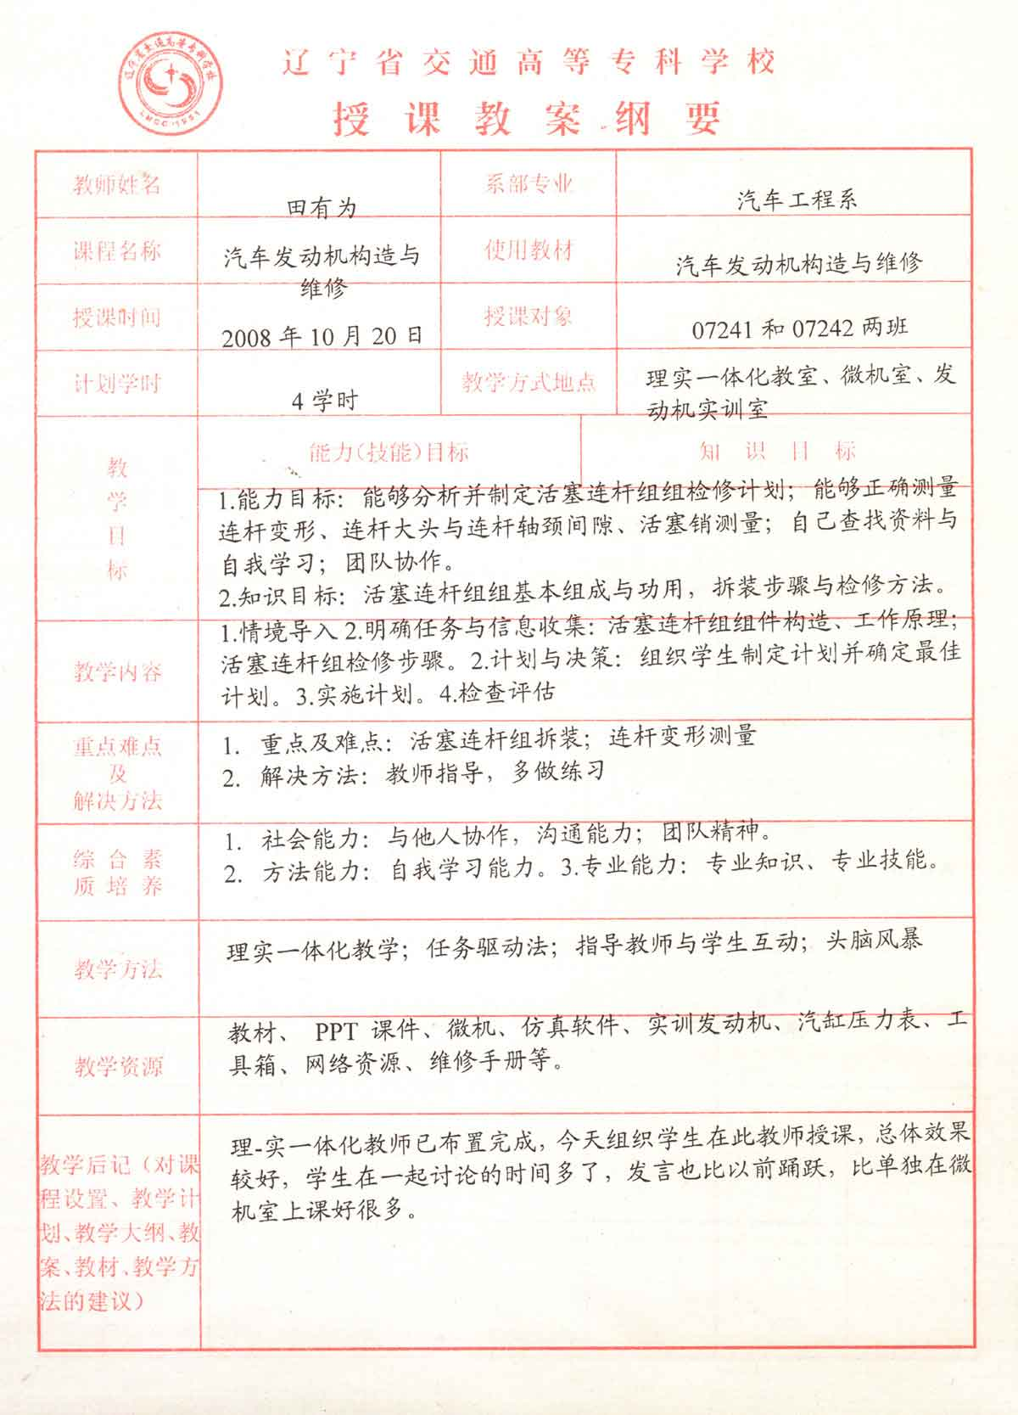

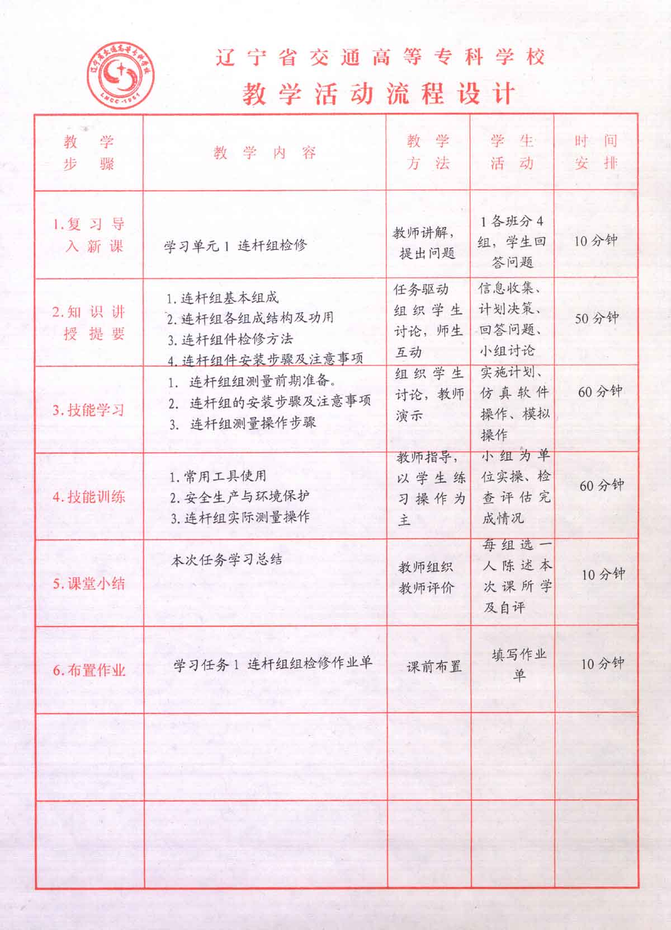

辽宁省交通高等专科学校
授课教案纲要
教师姓名 | 高显宏 | 系部专业 |  | 机电系 模具专业
课程名称 | 冲压成型工艺与模具设计 | 使用教材 |  | 冲压模具设计与制造
授课时间 | 2008年4月15日 | 授课对象 |  | 06271 06272
计划学时 | 2学时 | 教学方式地点
教学目标 | 能力（技能）目标 |  | 知识目标
教学目标 | - 能利用力的计算选择压力机规格  2、能根据工艺分析选择压力类型 |  | 1、掌握冲压设备规格的选择  2、了解冲压设备类型的选择
教学内容 | 冲压设备选择
重点难点  及  解决方法 | - 冲床与压力机的关系  - 压力机的规格类型
综合素质培养 | 培养同学知识面，分析和解决未知问题的能力
教学方法 | 模型展示、讲授、引导方法
教学资源 | 冲压设备课件、冲压手册
教学后记（对课程设置、教学计划、教学大纲、教案、教材、教学方法的建议） | 建议下一轮次，增加去工厂参观
教学活动流程设计
教学  步骤 | 教学内容 | 教学  方法 | 学生  活动 | 时间  安排
1、复习导  入新课 | 1、复习冲裁力计算  2、讲解压力机选用依据 | 提问板书 | 个别  回答 | 10分  10分
2、知识讲  授提要 | 1、压力机种类与规格  2、压力机参数的含义 | 板书  课件演示  实物展示 | 小组讨论 | 15分
3、技能学习 | 知识：冲压类别与应用  技能：能利用力的计算选压力机 | 案例教学  教师引导 | 学生观察模仿 | 20分
4、技能训练 | 结合项目理解压力机的选用依据和惯用方法 | 重点讲解个别指导 | 1、学生练习  2、教师巡视疑问 | 20分
5、课堂小结 | 冲压设备选择的两个方面 | 课件演示  板书讲解 | 小组讨论代表发言 | 5分
6、布置作业 | 搜集压力机资料

